Actividad del tema 10 – Introducción a Laravel
Arturo Albero Gabriel

Despliega tu aplicación Laravel en InfinityFree o Render, siguiendo los pasos del tema 10
La plataforma elegida para el despliegue ha sido InfinityFree, debido a que Render ya me era familiar y quería probar el servicio.

Documenta el proceso de despliegue
Lo primero de todo ha sido adaptar el proyecto para mantener solamente las rutas MVC y API REST que me interesaban. En el raíz, hago que se muestren los productos.
El siguiente paso ha sido crear el repositorio de git, con git init. Después he creado el repositorio en git hub y con git remote he subido mi repositorio a github.
Este es mi repositorio: https://github.com/arturoalbero/curso-laravel
El siguiente paso ha sido crear el flujo de trabajo para github actions. He usado el que viene en el ejemplo de los apuntes.
Después, he creado mi cuenta en InifnityFree y he recabado los datos. Los he introducido en Settings->Secrets en los secretos del repositorio. La primera vez que traté de hacer el workflow dio error porque había puesto mal la configuración del servidor de FTP.
En el segundo push se completaron las acciones. La copia de los archivos a InfinityFree fue bastante lenta debido a que se trataba de un proyecto con un montón de dependencias, al ser el proyecto que habíamos tratado durante todo el curso. La carpeta src/vendor está llena de archivos.
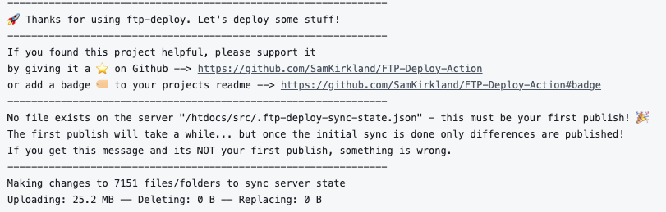
Se pueden observar los commit hechos hasta el momento
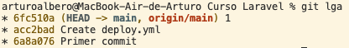

Aplicación desplegada
La página web del despliegue es, en principio, esta: https://arturo.site.je/

